# 计算机网络作业【2023.09.09】

## [教材1-系统方法] 1-3 题

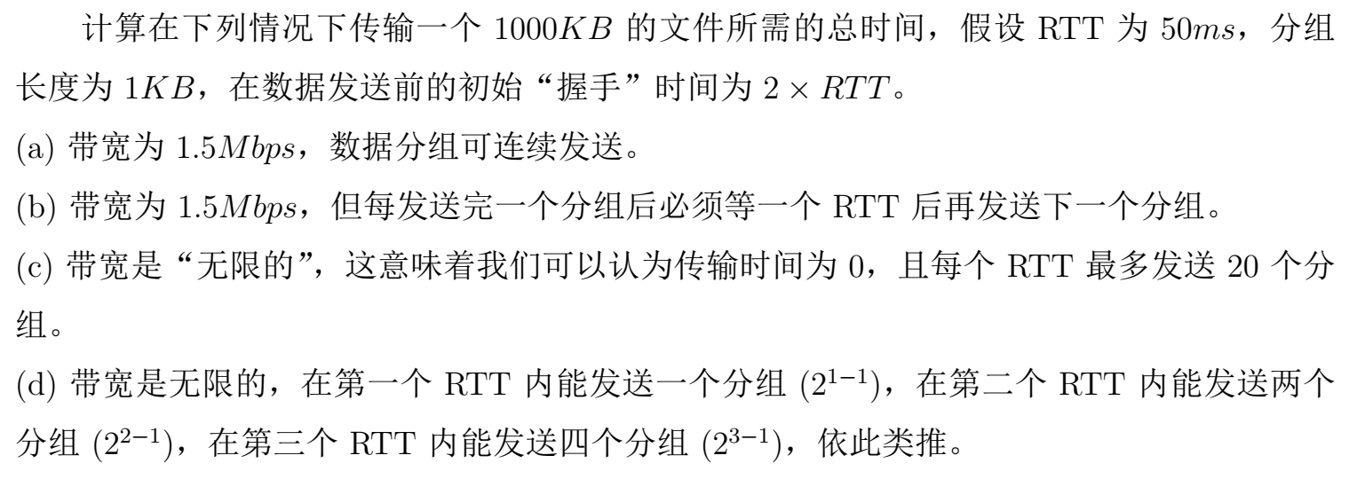

## [教材1-系统方法] 1-13 题

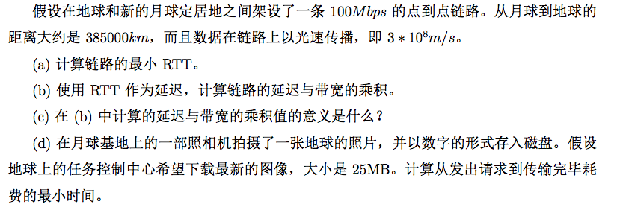

## **[教材3-谢希仁] 3-10 题**

PPP协议使用同步传输技术传送比特串0110 1111 1111 1100。试问经过零比特填充后变成怎样的比特串若接收端收到的PPP帧的数据部分是0001 1101 1111 0111 10110，问删除发送端加入的零比特后变成怎样的比特串？

## **[教材1-系统方法] 2-18 题**

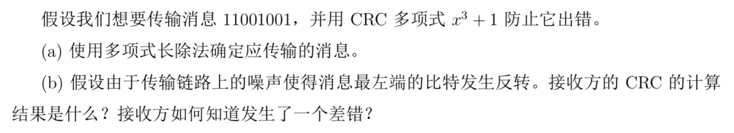

## 【问答题】

计算机网络体系架构综合题。

1. 作出 ISO/OSI 参考模型示意图，标明各层的中英文名称、下四层的数据传输单元名称、网络设备名称；
2. 作出TCP/IP 协议族分层示意图，对照示意图说明其与ISO/OSI参考模型的区别；
3. 为什么 TCP/IP 协议族会成功？

## 【作业要求】

1. **用作业本（鼓励用旧本子，接着写即可）**

2. **手写**

3. **要抄题**

4. **计算过程要有步骤，先定义变量，列写变量算式，再代入数据计算**；无步骤直接用数字计算的，答题无效

5. [教材1-系统方法] 1-3 题，需要**作出时间线计算图，参考如下**。

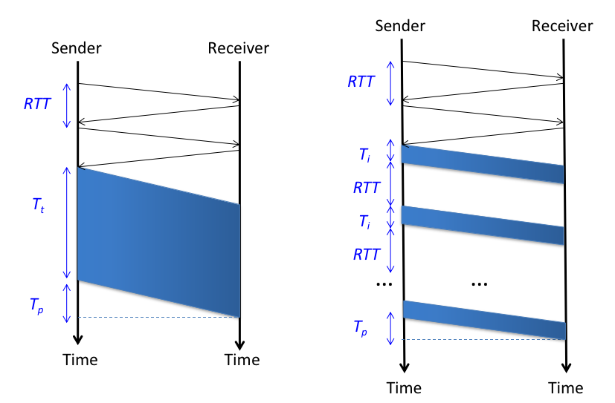

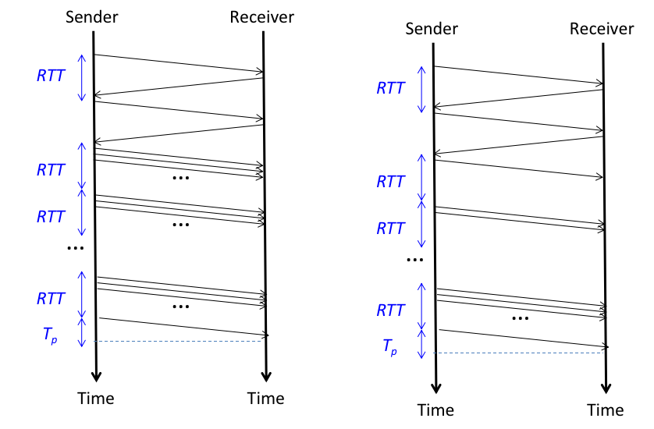

1. [教材3-谢希仁] 3-10 题，主要考察0比特填充的原理及其应用。该题目提到了PPP协议，这个协议与HDLC协议都曾经是重要的数据链路层协议。有兴趣的同学，可以自行调研这两个协议的发展历史和技术差异。

8. 每个星期的书面作业，**统一在下周五收**

## 所用教材

[教材1-系统方法] 计算机网络-系统方法（第五版），机械工业出版社，2011

[教材2-吴功宜] 计算机网络（第三版），清华大学出版社，2011

[教材3-谢希仁] 计算机网络（第七版），电子工业出版社，2017